Конспект занятия на тему:
«Технология раскраски гипсовых фигур».

Добрый день ребята!
Тема сегодняшнего занятия: «Технология раскраски гипсовых фигур».
Давайте сначала изучим теоретическим материал, а затем посмотрим видео.

Гипсовые изделия необходимо красить, т.к. со временем влага испаряется с поверхности и гипс приобретает желтый цвет, на нем остаются пятна после прикосновений.
Для покраски гипсовой массы во время замешивания в нее добавляют красящий пигмент. Вносить его нужно медленно, перемешивая состав до получения однородной окраски. После высыхания изделие будет иметь более светлый оттенок. Для того чтобы добиться яркого цвета, используют дополнительное покрытие.
Для покраски застывшего изделия понадобятся:
- кисточки разного диаметра и формы;
- губка или ватный тампон;
- шкурка для придания эффекта состаривания;
- лак;
- краски и прочие средства для получения задуманного результата;
- акриловая грунтовка;
Краска наносится в несколько слоев. Чем их больше, тем более интенсивным будет оттенок поверхности. Перед окрашиванием ее можно загрунтовать. После покраски нанести лак и придать нужную текстуру, используя художественные приемы.
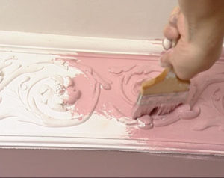
Ребята прилагаю вам посмотреть видео.
Ссылка на видео.
https://ok.ru/video/489239810486

